# TOP 100 đề thi thử THPT Quốc gia 2023 môn Địa lí có đáp án

Chỉ 200k mua trọn bộ Đề thi THPT Quốc gia môn Địa lí bản word có lời giải chi tiết:  
B1: Gửi phí vào tài khoản 0711000255837 - NGUYEN THANH TUYEN - Ngân hàng Vietcombank **(QR)**  
B2: Nhắn tin tới zalo Vietjack Official - nhấn vào đây để thông báo và nhận giáo án.  
Xem thử tài liệu tại đây: Link tài liệu  
**Đề thi thử** **THPT Quốc gia môn Địa lí năm 2023 có đáp án**  
**Đề thi thử THPT Quốc gia 2023 môn Địa lí trường THPT Ninh Giang (Hải Dương)**  
  
**Đề thi thử THPT Quốc gia 2023 môn Địa lí trường THPT Hồng Lĩnh (Hà Tĩnh)**  
**Đề thi thử THPT Quốc gia 2023 môn Địa lí trường THPT Thuận Thành (Bắc Ninh)**  
**Đề thi thử THPT Quốc gia 2023 môn Địa lí trường THPT Hàn Thuyên (Bắc Ninh)**  
**Đề thi thử THPT Quốc gia 2023 môn Địa lí trường THPT Kiến Thụy (Hải Phòng)**  
**Đề thi thử THPT Quốc gia 2023 môn Địa lí trường THPT chuyên Lam Sơn (Thanh Hóa)**  
**Đề thi thử THPT Quốc gia 2023 môn Địa lí trường THPT Yên Thế (Bắc Giang)**  
**Đề thi thử THPT Quốc gia 2023 môn Địa lí trường THPT Hàm Long (Bắc Ninh)**  
**Đề thi thử THPT Quốc gia 2023 môn Địa lí trường THPT Yên Lạc (Vĩnh Phúc)**  
**Đề thi thử THPT Quốc gia 2023 môn Địa lí trường THPT Lê Xoay (Vĩnh Phúc)**  
**Đề thi thử THPT Quốc gia 2023 môn Địa lí trường THPT Cụm liên trường Quảng Nam**  
**Đề thi thử Địa lí THPT Quốc gia 2023 sở GD&ĐT Thừa Thiên Huế**  
  
**Đề thi thử Địa lí THPT Quốc gia 2023 sở GD&ĐT Hải Phòng**  
  
  
**Đề thi thử Địa lí THPT Quốc gia 2023 sở GD&ĐT Hà Nội**  
  
  
  
**Đề thi thử Địa lí THPT Quốc gia 2023 sở GD&ĐT Bắc Ninh**  
Để xem trọn bộ đề thi vui lòng click: Link tài liệu  
--------------------------------------------------------------------  
**Đề thi thử THPT Quốc gia 2023 môn Địa lần 1 trường THPT Thuận Thành**  
  
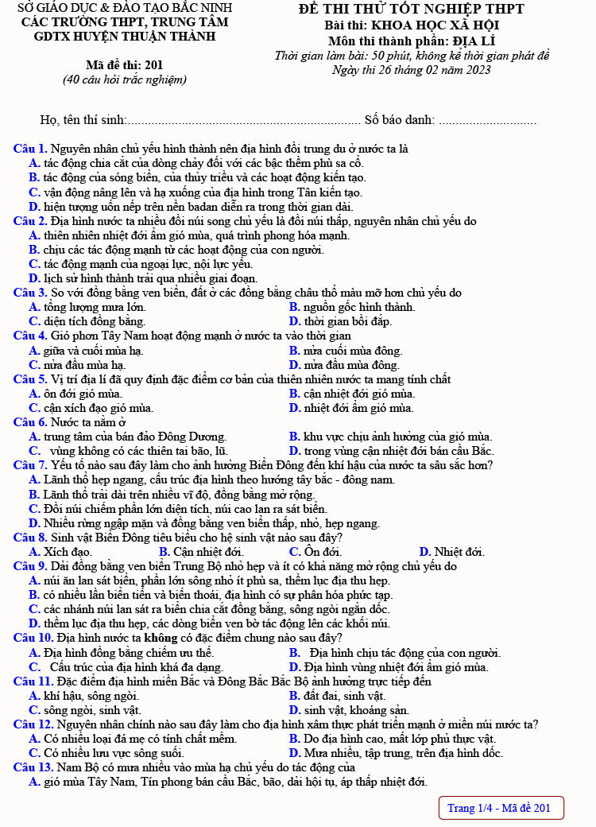  
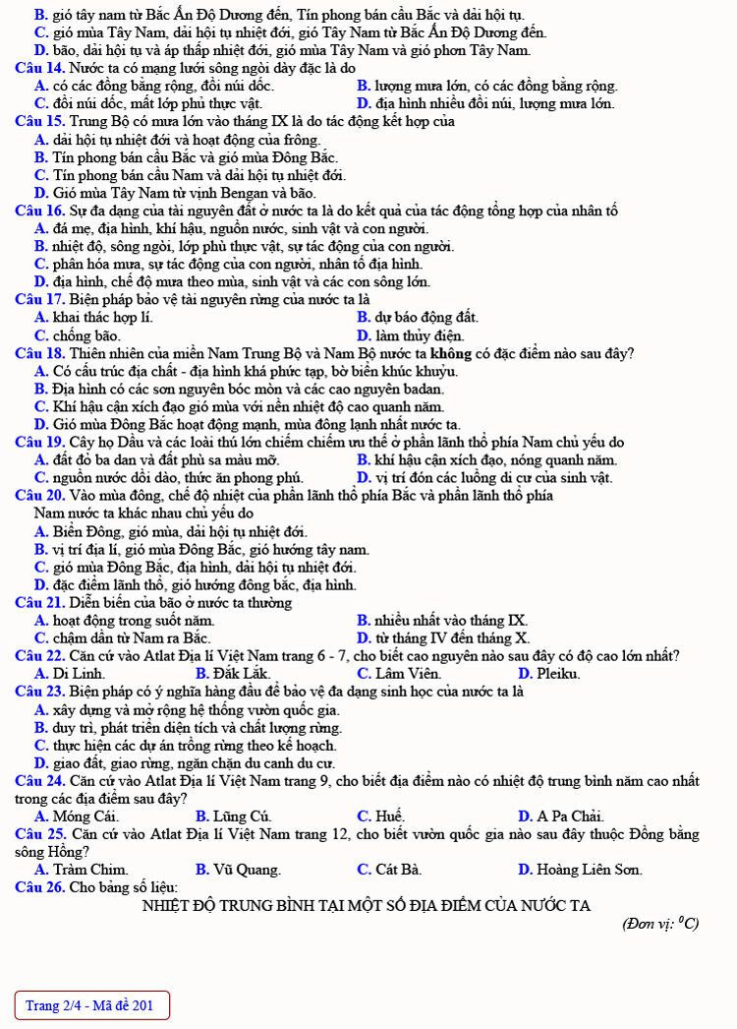  
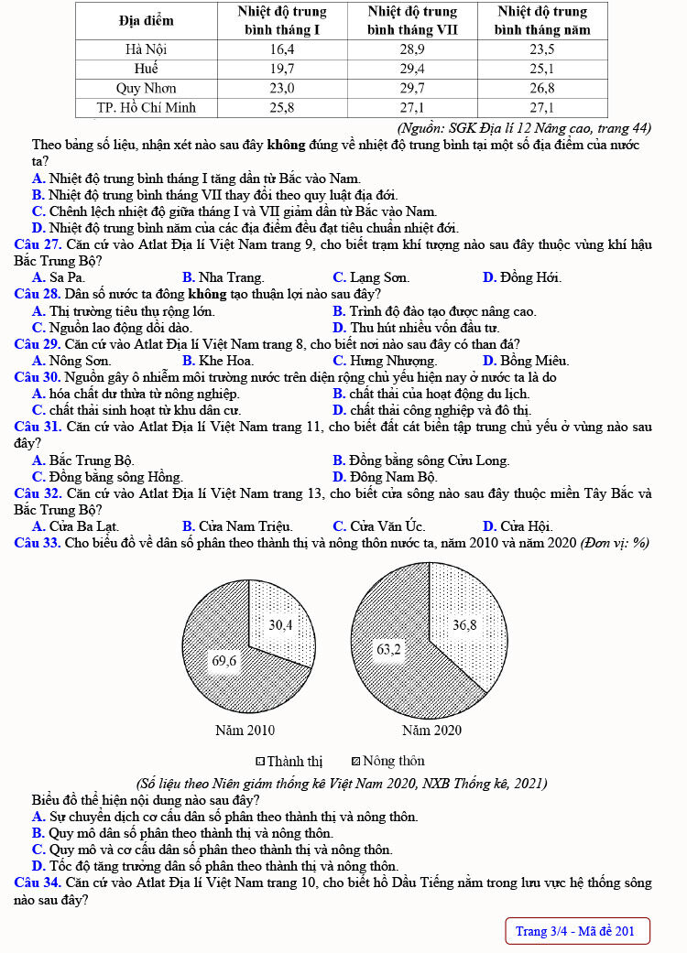  
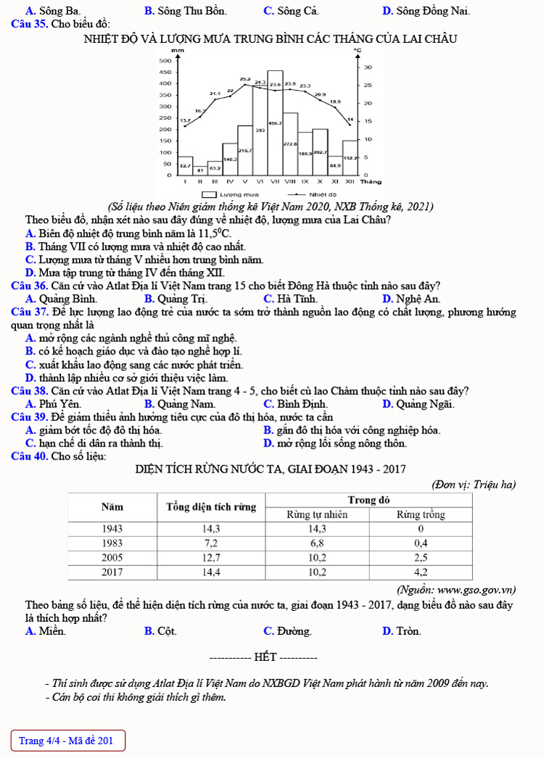  
**Đề thi thử THPT Quốc gia 2023 môn Địa lần 2 trường THPT Hàn Thuyên**  
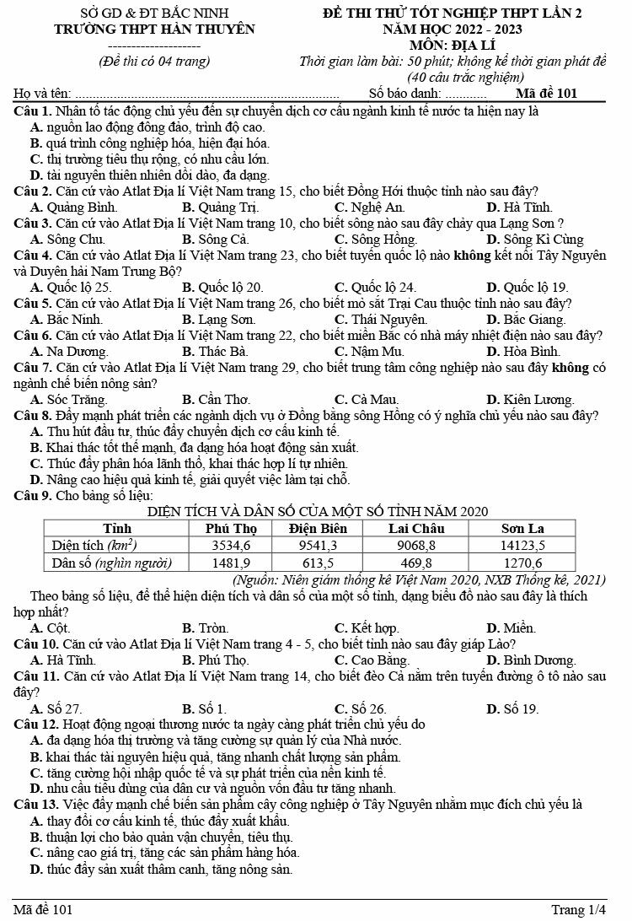  
  
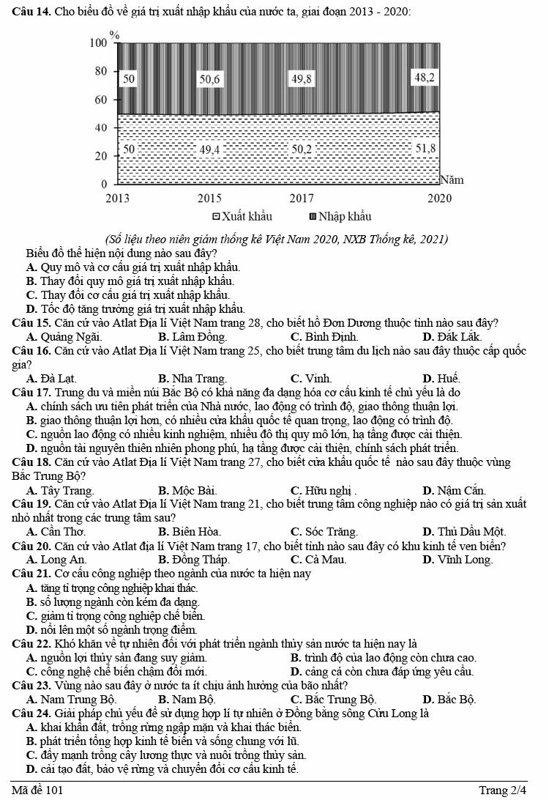  
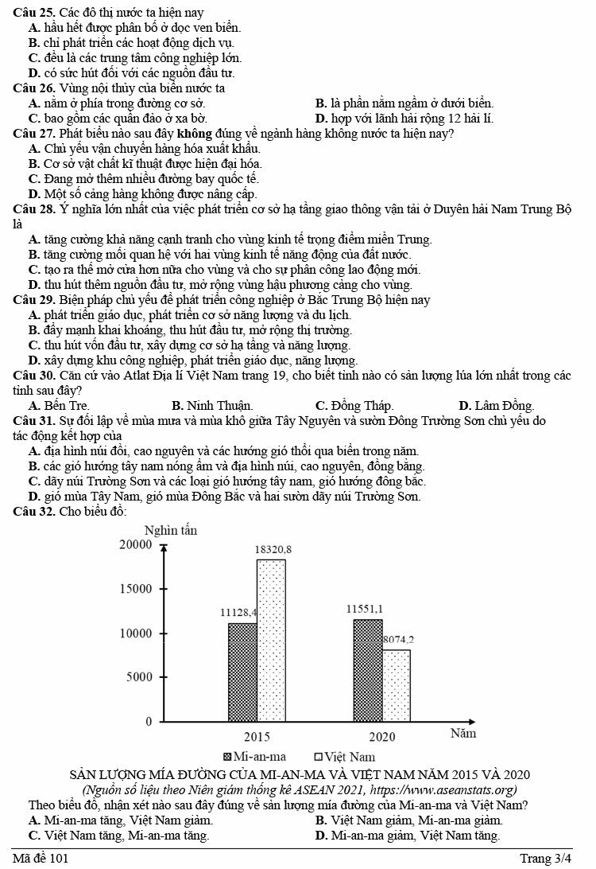  
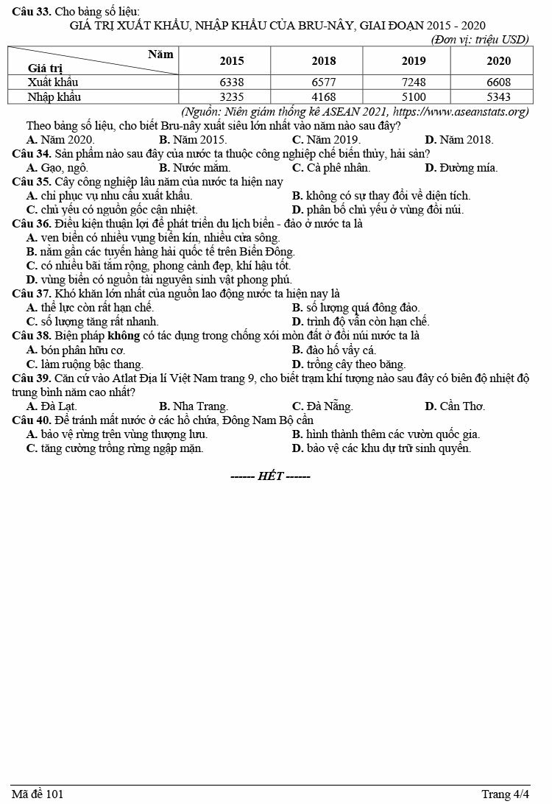  
**Đề thi thử THPT Quốc gia 2023 môn Địa lần 1 trường THPT Ninh Giang**  
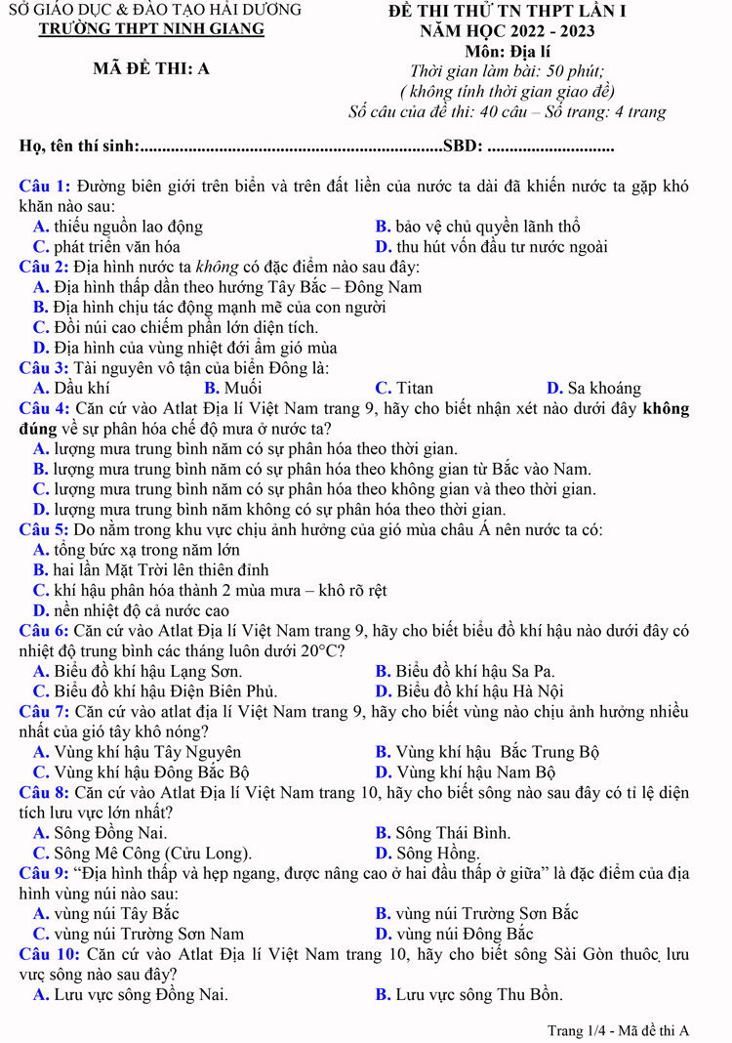  
  
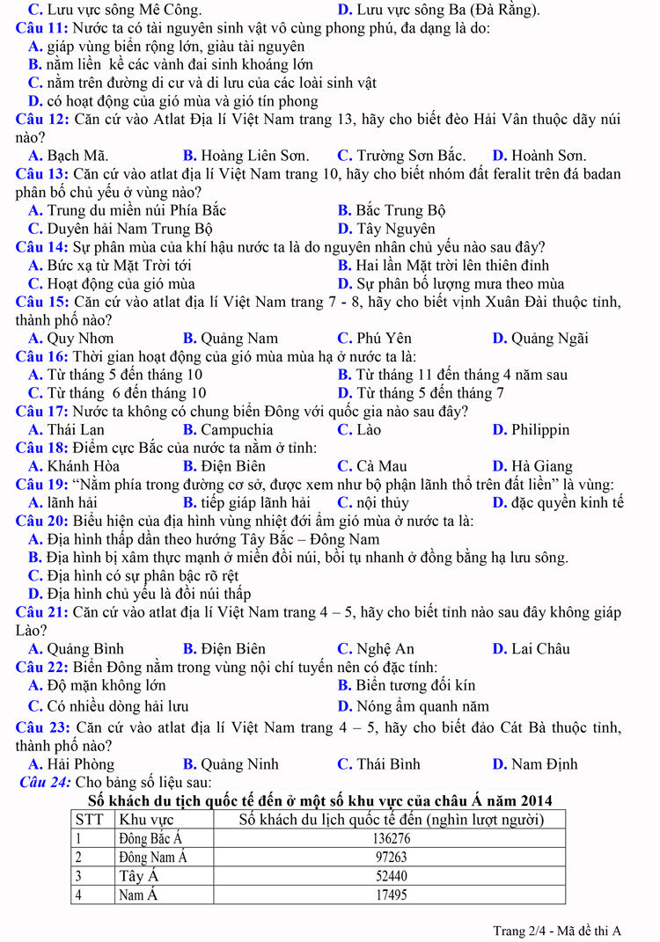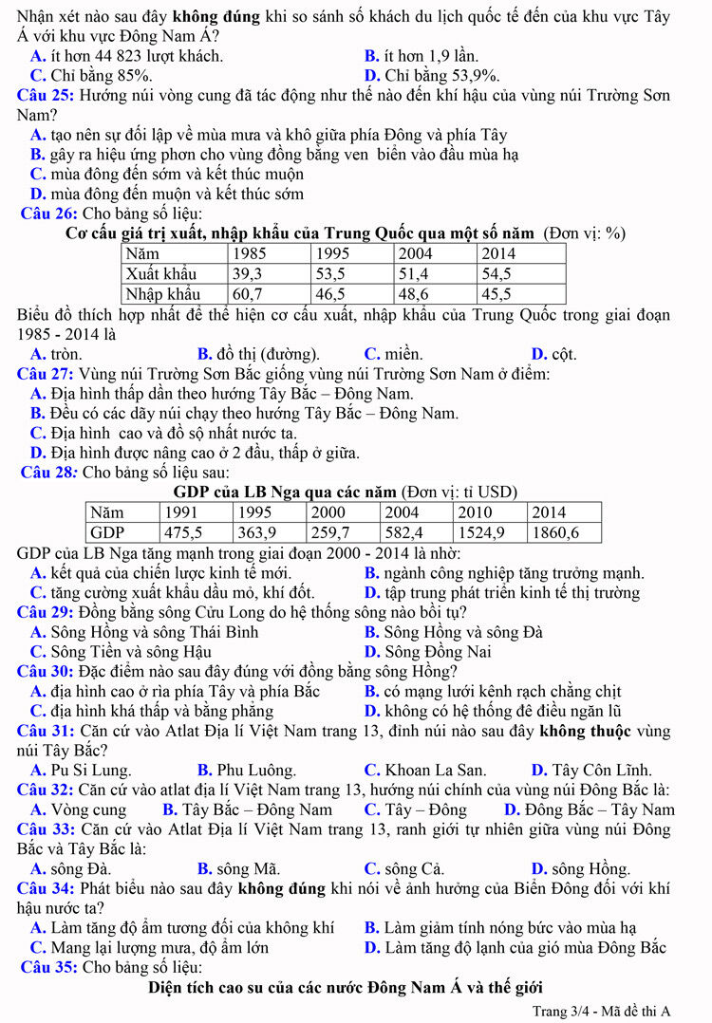  
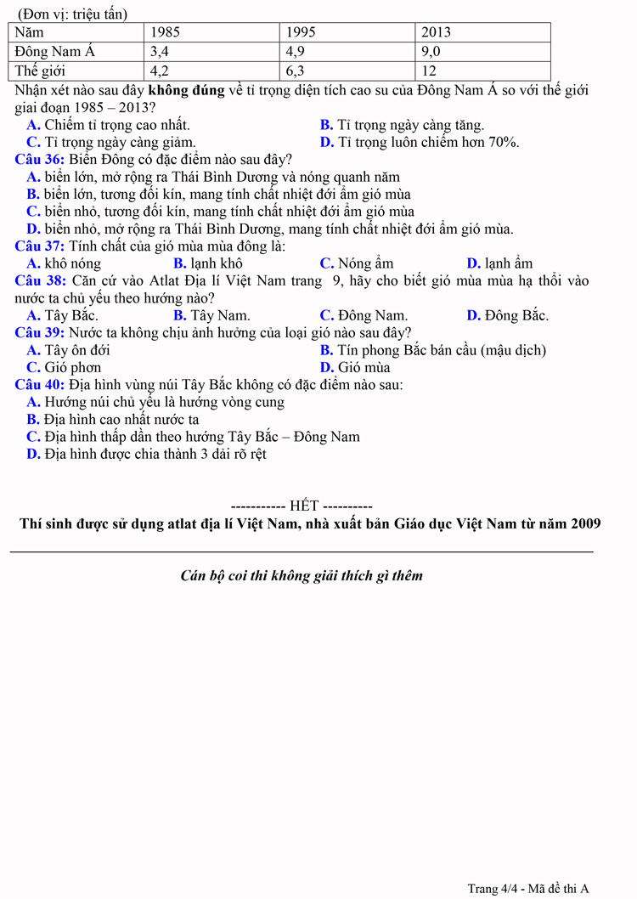  
Tham khảo các loạt bài Đề thi THPT Quốc gia khác:  
TOP 100 đề thi thử THPT Quốc gia 2023 môn GDCD có đáp án  
TOP 100 đề thi thử THPT Quốc gia 2023 môn Toán có đáp án  
TOP 100 đề thi thử THPT Quốc gia 2023 môn Ngữ Văn có đáp án  
TOP 100 đề thi thử THPT Quốc gia 2023 môn Tiếng Anh có đáp án  
TOP 100 đề thi thử THPT Quốc gia 2023 môn Hóa có đáp án